Совет Булдырского сельского
поселения Чистопольского муниципального
района Республики Татарстан
Решение
№ от « » 2020 г.
Проект
О внесении изменений в
Правила землепользования и застройки муниципального образования «Булдырское сельское поселение» Чистопольского
муниципального района
Республики Татарстан

Заслушав и обсудив информацию о внесении изменений в Правила землепользования и застройки муниципального образования «Булдырское сельское поселение» Чистопольского муниципального Республики Татарстан, в соответствии с Градостроительным кодексом Российской Федерации, учитывая заключение комиссии по правилам землепользования и застройки от 09.11.2020г. № 1, Совет Булдырского сельского поселения Чистопольского муниципального района Республики Татарстан
РЕШИЛ:

1. Внести изменения в карту градостроительного зонирования территории Правил землепользования и застройки муниципального образования «Булдырское сельское поселение» Чистопольского муниципального района Республики Татарстан, утвержденных решением Совета Булдырского сельского поселения Чистопольского муниципального района Республики Татарстан от 28.06.2014 года № 1 в части изменения границы территориальной зоны застройки ОД1 «Многофункциональная общественно-деловая зона» и отнесения территории в границах ул.Широкая, 19В, п.Юлдуз, в том числе земельного участка с кадастровым номером 16:42:000000:2045, площадью 600 кв.м., к зоне застройки Ж1 «Зона индивидуальной жилой застройки» (Приложение № 1).
2. Опубликовать настоящее решение в установленном порядке и разместить на официальном сайте (http://chistopol.tatarstan.ru) Чистопольского муниципального района.
3. Контроль за исполнением настоящего решения возложить на комиссию по вопросам законности, правопорядка и депутатской деятельности.

Глава Булдырского
сельского поселения Н.Н. Воляков

Приложение № 1
к решению от ____________ №____

Карта градостроительного зонирования территории Правил землепользования и застройки муниципального образования «Булдырское сельское поселение» Чистопольского муниципального района

Существующее положение:

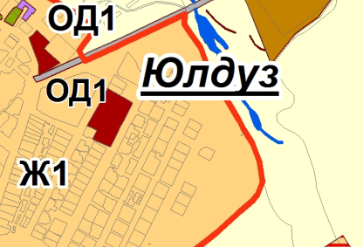

Вносимые изменения:

